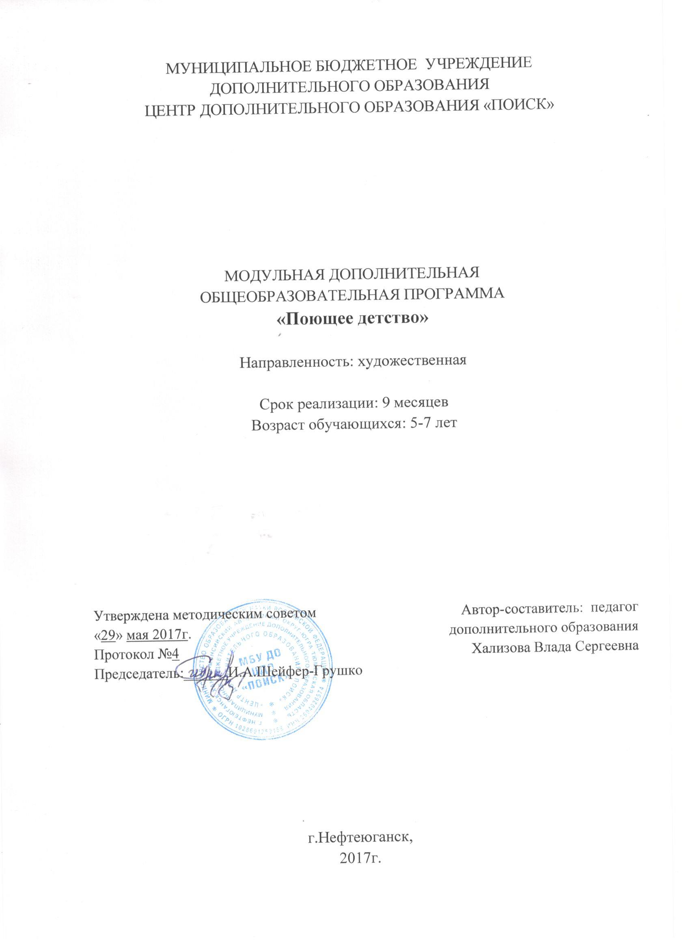

Пояснительная записка
Среди многочисленных средств воздействия на детское сердце важное место занимает народная песня. Исполняя песни, дети глубже воспринимают музыку, активно выражают свои чувства, настроение. Постигая мир музыкальных звуков, учатся выражать свои впечатления, свое отношение к нему. Пение как активная исполнительская деятельность, способствует развитию у детей чуткости, восприимчивости к красоте, эмоциональной отзывчивости, учит их видеть прекрасное в народной музыке.
Обучение народному пению воспитывает художественный вкус учащихся, ориентирует их на образное и нравственно-эстетическое развитие, способствует поднятию уровня общей музыкальной и вокальной культуры, а в целом, возрождению фольклорного творчества как одной из важнейших составляющих национальной художественной культуры.
Дополнительная общеобразовательная программа разработана в соответствии с Федеральным Законом от 29.12.2012г. №273-ФЗ «Об образовании в Российской Федерации», приказом Министерства образования и науки Российской Федерации от 29.08.2013г. №1008 «Об утверждении Порядка организации и осуществления образовательной деятельности по дополнительным общеобразовательным программам», Постановлением Главного государственного санитарного врача РФ от 04.07.2014 №41 «Об утверждении СанПиН 2.4.4.3172-14 «Санитарно-эпидемиологические требования к устройству, содержанию и организации режима работы образовательных организаций дополнительного образования детей», письмом Минобрнауки РФ от 11.12.2006г. №06-1844 «О Примерных требованиях к программам дополнительного образования детей», Концепцией развития дополнительного образования в Российской Федерации, утвержденной распоряжением Правительства Российской Федерации от 04.09.2014г. №172.

Направленность программы художественная.

Актуальность программы
Музыкальная народная культура является тем чистым источником, из которого подрастающее поколение, взяв лучшее из прошлого, сделает лучшим будущее.
Важное место в жизни любого человека занимает музыка и музыкальная деятельность. В дошкольном возрасте именно музыка наиболее непосредственно воздействует на развитие творческих способностей. В этот период жизни ребенок эмоционально открыт, у него преобладает образное восприятие окружающего мира. Музыка познается ребенком как источник положительных эмоций, который расширяет его жизненный опыт, стимулирует к активной деятельности.
Народная песня - это живое, непосредственное, никогда не иссякающее творчество широких народных масс, непрерывно развивающаяся высокая художественная культура.
Выразительное исполнение песен помогает более ярко и углубленно переживать их содержание, вызывать эстетическое отношение к музыке, к окружающей действительности. В пении успешно формируется весь комплекс музыкальных способностей: эмоциональная отзывчивость на музыку, ладовое чувство, музыкально-слуховые представления, чувство ритма. Кроме того, дети получают различные сведения о музыке, приобретают умения и навыки.

Новизна программы состоит в том, что на занятиях дети учатся петь народные песни, приобретая сценические навыки и умения, которые позволяют создать яркие вокально-художественные образы.

Цель программы: создание условий для развития творческих способностей и личностных качеств ребенка посредством приобщения к народному вокальному искусству.

Задачи:
Воспитательная:
- воспитывать у учащихся чувство причастности к своему народу, к его истории и культуре посредством изучения народного творчества.
Развивающая:
- развивать специальные музыкальные способности: чувство ритма, ладовое чувство, музыкально-слуховые представления.
Обучающая:
- формировать и развивать у учащихся исполнительские навыки народного пения.

Возраст учащихся, участвующих в реализации данной программы 5-7 лет. На шестом году жизни дети имеют уже некоторый музыкальный опыт. Общее развитие на шестом году жизни, совершенствование процессов высшей нервной деятельности оказывают положительное влияние на формирование голосового аппарата и на развитие слуховой активности.

Сроки реализации программы 9 месяцев.

Форма занятий групповая. Минимальное количество детей в группе - 8, максимальное - 14.

Режим занятий
Занятия проходят 2 раза в неделю по 2 академическихчаса с 10-минутным перерывом на перемену.

Планируемые результаты Программы
Учащиеся узнают:
- культуру своего народа посредством изучения народного творчества.
Учащиеся научатся:
- петь выразительно, без напряжения, ритмично;
- петь достаточно чистым по качеству звуком, легко, мягко, непринужденно.

Периодичность оценки результатов
Для оценки уровня освоения дополнительной общеобразовательной программы проводится посредством текущего контроля, промежуточной и итоговой аттестации.
Текущий контроль выявляет степень сформированности практических умений и навыков учащихся в выбранном ими виде деятельности. Текущий контроль может проводиться в форме наблюдения, индивидуального собеседования, групповой беседы, опроса. Текущий контроль осуществляется без фиксации результатов.
По завершению каждого модуля дополнительной общеобразовательной программы проводится аттестация, которая проводится в следующих формах: тестирование, доклад, защита творческих работ и проектов.
По качеству освоения программного материала выделены следующие уровни знаний, умений и навыков:
- высокий – программный материал усвоен обучающимся полностью, воспитанник имеет высокие достижения;
- средний – усвоение программы в полном объеме, при наличии несущественных ошибок;
- ниже среднего – усвоение программы в неполном объеме, допускает существенные ошибки в теоретических и практических заданиях; участвует в конкурсах на уровне коллектива.

Важным условием программы является то, что учащиеся, прошедшие курс обучения по программе 1 модуля, переходят на обучение по программе 2 модуля.

Учебно-тематический план
№ | Разделы, название темы | Количество часов
Модуль 1 «Базовый»
 |  |  | Теория | Практика | Всего
1. | Вводное занятие. |  | 2 |  | 2
2. | Вокально-хоровая работа. |  | 8 | 18 | 26
3. | Музыкально- теоретическая подготовка. |  | 6 | 4 | 10
4. | Сценическое мастерство. |  | 2 | 8 | 10
5. | Музыкальный фольклор. |  | 4 | 10 | 14
6. | Концертно-исполнительская деятельность. |  | - | 4 | 4
7. | Аттестация. |  | - | 2 | 2
 | Итого модуль 1: |  | 22 | 46 | 68
 | Модуль 2«Совершенствование навыков»
1. | Музыкально- теоретическая подготовка. |  | 6 | 6 | 12
2. | Вокально-хоровая работа. |  | 10 | 20 | 30
3. | Сценическое мастерство. |  | 4 | 6 | 10
4. | Музыкальный фольклор. |  | 6 | 10 | 16
5. | Концертно-исполнительская деятельность. |  | - | 4 | 4
6. | Аттестация. |  | - | 2 | 2
7. | Итоговое занятие |  | - | 2 | 2
 | Итого модуль 2: |  | 26 | 50 | 76
 | ИТОГО: |  | 48 | 96 | 144

Содержание программы
МОДУЛЬ 1.
1.Вводное занятие.
Вводное занятие.Организованное занятие. Объяснение целей и задач творческого объединения. Режим занятий, правила поведения.
2.Вокально-хоровая работа.
Певческая установка. Дыхание.Работа над выработкой умений, правильного поведения воспитанника во время занятия. Знакомство с основным положением корпуса и головы во время пения. Знакомство с основами певческого дыхания.
3.Музыкально- теоретическая подготовка.
Основы музыкальной грамоты, музыкальные термины.
Определение в песнях фразы, в них запев и припев. Учимся различать динамику и темп в песнях, как основные средства выразительности.
4.Сценическое мастерство.
Понятие о сценическом образе и специфических средствах их художественной и эмоциональной выразительности.
5.Музыкальныйфольклор.
Знакомство детей с народными календарными праздниками. Разучивание весенних закличек, небылиц, загадок, частушек, прибауток и т.д.
6.Концертно-исполнительская деятельность.
Выступления на утренниках, конкурсах.
7.Аттестация.
МОДУЛЬ 2.
1.Музыкально- теоретическая подготовка.
Развитие музыкального слуха, музыкальной памяти.
Использование упражнений по выработке точного восприятия мелодий. Развитие чувства ритма. Знакомство с понятием «метр», «темп».
2.Вокально-хоровая работа.
Разогревание и настройка голосового аппарата обучающихся. Упражнения для чистоты интонирования, правильной атаки звука, расширение диапазона. Дикция.Отчетливое произношение слов, внимание на ударные слоги, работа с артикуляционным аппаратом. Использование скороговорок.
3. Сценическое мастерство.
Понятие артистизм. Применение элементов игры в виде специальных артистических заданий, направленных на освоение основных элементов театральной выразительности.
4. Музыкальный фольклор.
Знакомство детей с народными календарными праздниками. Разучивание весенних закличек, небылиц, загадок, частушек, прибауток и т.д.
5. Концертно-исполнительская деятельность.
Выступления на утренниках, конкурсах.
6.Аттестация.
7.Итоговое занятие.
Концертное выступление.

Методическое обеспечение
Обучение по программе основывается на разработках Г.М. Науменко «Фольклорная азбука», также используются методические рекомендации Л.В. Шамиой. Особое внимание уделяется вопросам специфики вокальной работы с детьми, методике работы над художественно-выразительным исполнением, подготовке к концертно-исполнительской деятельности коллектива, а также дидактическим приемам музыкально-теоретического обучения учащихся.
Весьма важно отметить дыхательную методику А.Н Стрельниковой, которая используются в работе с детьми. Это комплекс дыхательной гимнастики, который помогает ребенку не только научиться правильно дышать при пении, но и восстанавливает голос, оказывая благотворное воздействие в целом на весь организм.
Методы и приемы, применяемые на занятиях:
Одним из главных методов в работе с детьми является создание непринужденной обстановки, в которой ребенок чувствует себя комфортно, раскрепощено. На занятияхдетей не принуждают к действиям (играм, пению), а дают возможность освоиться, захотеть принять участие в занятии.
Второй метод - целостный подход в решении педагогических задач:
- обогащение детей музыкальными впечатлениями через пение, слушание, игры и пляски, запись произведений в студии;
- претворение полученных впечатлений в самостоятельной игровой деятельности;
- приобщение к народной культуре (слушание и пение народных песен и попевок, разучивание народных игр и хороводов).
Метод последовательности предусматривает усложнение поставленных задач по всем разделам музыкального воспитания. В младшем школьном возрасте восприятие музыкального материала идет на уровне эмоций и только с помощью педагога.
Четвертый метод - соотношение музыкального материала с природным, народным и частично историческим календарем. В силу возрастных особенностей дети не всегда могут осмыслить значение того или иного календарного события, поэтому детям необходимодать возможность принять в нем посильное участие, посмотреть выступления других детей и воспитателей, и в какой - то мере проявить свои творческие способности (станцевать, спеть песенку или частушку, принять участие в веселой игре).
Немаловажным является и метод положительной оценки деятельности детей, что способствует еще более высокой активности, эмоциональной отдаче, хорошему настроению и желанию дальнейшего участия в творчестве. Музыкальное воспитание осуществляется на занятиях, вечерах досуга, в самостоятельной игровой деятельности.
В обучении основное внимание уделяется правильной певческой установке, ознакомлению с основными приемами звуковедения, работе над дикцией, чистотой интонации, выработки унисона, развитию музыкальной памяти. Воспитывается умение слушать и понимать музыку, беседовать о ней. В репертуар хора включать народные песни и попевки с небольшим диапазоном мелодии. Кроме того включать песни современных композиторов, шуточные, лирические.
Далее проводится работа, направленная на освоение и совершенствование вокально-хоровых навыков, овладение всеми приемами звуковедения, улучшения дикции, достижения чистоты интонации, унисона, по расширению вокального диапазона обучающихся и репертуара. На занятиях постоянно следует уделять внимание расширению кругозора детей, развитию памяти речи, воспитанию выразительного исполнения музыки.

Дидактическое обеспечение
Музыкальный материал:
1.записи фонограмм в режиме «+» и «-»;
2. записи аудио, видео, формат CD, MP3;
3. репертуарные сборники;
4. записи выступлений, концертов.
Наглядные пособия:
1.видеотека;
2.раздаточный материал (карточки для устного и письменного опроса, карточки длятворческих заданий, цветовые карточки, динамические оттенки и музыкальные термины).

Техническое обеспечение:
1. кабинет музыки;
2. актовый зал;
4. электроаппаратура;
5. компьютер;
6. музыкальный центр;
7. фортепьяно;
8. шумовые музыкальные инструменты;
9. зеркало;
10. реквизит.

Список литературы
1. Мерзлякова С.И., Мерзлякова Т.П. Наш веселый хоровод – М., 2002.
2. Милые сердцу песни России – С-П.: Диамант, 1995.
3. Михайлова М.А. А у наших у ворот развеселый хоровод –Я., 2002.
4. Назимов В. А душа к баяну тянется – М., 1999.
5. Народные песни – М.: Олма- пресс, 1999.
6. Науменко Г. Жаворонушки Выпуск 5– М.,1988.
7. Науменко Г. Жаворонушки Выпуск 2 –М., 1981.
8.Агапова И.А., Давыдова М.А. Мир музыкальных праздников: Методические разработки и сценарии: в 2-х кн.: Кн.1: Начальная школа. – М.: 5 за знания, 2006. – 208с. – (Классному руководителю).
9.Агапова И.А., Давыдова М.А. Мир музыкальных праздников: Методические разработки и сценарии: в 2-х кн.: Кн.2: Средняя школа. – М.: 5 за знания, 2006. – 224с. – (Классному руководителю)
10.Агапова И.А., Давыдова М.А. Развивающие музыкальные игры, конкурсы и викторины. — М.: ООО «ИД РИППОЛ классик», ООО Издательство «ДОМ. XXI век», 2007. – 222с. (серии «Учимся играючи», «Азбука развития»)
11.Алиев Ю.Б. Настольная книга школьного учителя- музыканта. – М.: Гуманит. Изд. Центр ВЛАДОС, 2003. – 336с.: ноты. – (Б-ка учителя музыки).
12.Дешкова И.П. Загадки Терпсихоры /Худож. В. Косоруков – М.: Дет.-лит., 1989.
13.Михайлова М.А. Детские праздники. Игры, фокусы, забавы. Популярное пособие для родителей и педагогов. / Художники Г.В. Соколов, В. Н. Куров – Ярославль: «Академия развития», 1997. – 240с., ил. – (Серия:«Игра, обучение, развитие, развлечение»)
14.Михайлова М.А. Развитие музыкальных способностей детей. Популярное пособие для родителей и педагогов. – Ярославль: «Академия развития», 1997.
15.Музыка для преподавателей, воспитателей, классных руководителей 1-7 классов /сост. В.В. Фадин. — Волгоград: Учитель, 2005.
16.Покровский Б.А. Путешествие в страну Опера. – М.: Современник, 1997. – 238с.: фотоил. – (Под сенью дружных муз)
17.Радынова О. Музыкальное развитие детей: В 2 ч. – М.: Гуманит. Изд. Центр ВЛАДОС, 1997. Ч. 1.– 608 с.: нот.
18.Радынова О. Музыкальное развитие детей: В 2 ч. – М.: Гуманит. Изд. Центр ВЛАДОС, 1997. Ч. 2. – 400 с.: нот.
19.Разумовская О.К. Зарубежные композиторы. Биографии, викторины, кроссворды / О.К.Разумовская. –М.: Айрис-пресс, 2008. – 176с. – (Методика)
20.Разумовская О.К. Русские композиторы. Биографии, викторины, кроссворды / О.К.Разумовская. –М.: Айрис-пресс, 2008. – 176с. – (Методика).
21.Финкельштейн Э.И. Музыка от А до Я. – М.: Изд-во «Советский композитор», 1991. – 191с.: ил.
22.Хит – 2003. Лучшие песни года. Часть 1. – М.: «Современная музыка», 2004г. – 128с.
23.Хит – 2003. Лучшие песни года. Часть 2. – М.: «Современная музыка», 2004г. – 128с.

